МКУК «Тайтурский» КСК
Отчёт о мероприятиях посвящённых Международному женскому дню
8 марта.
Накануне Международного женского дня в Холмушинском сельском клубе для разных категорий населения прошли праздничные мероприятия.
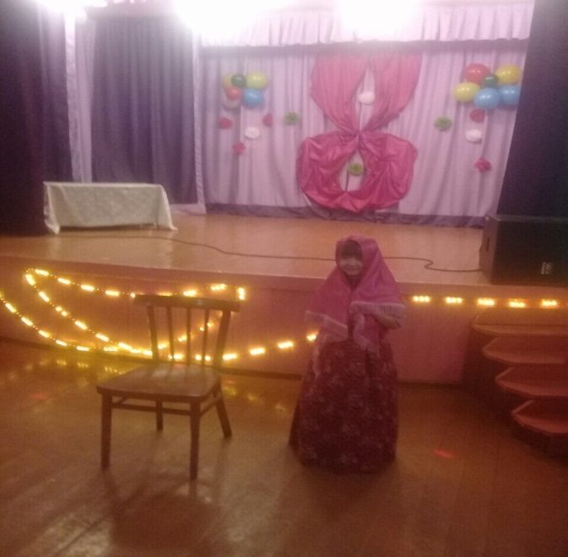
6.03.2020 года с детьми провели празднично-развлекательную программу «Сегодня праздник у девчат». Конкурсы «Воздушная фигура», «Задачки для ума», были рассчитаны на эрудицию и интеллект. А смешной конкурс «Хохотушки» помог отыскать среди девочек ту самую «Царевну Несмеяну. Праздничная программа прошла на веселой и позитивной волне. На мероприятии присутствовало 20 человек.
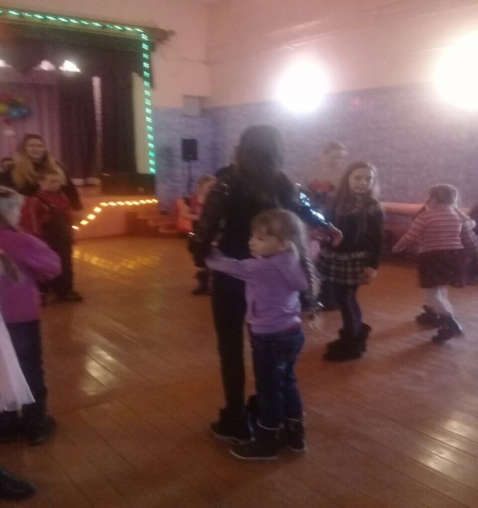
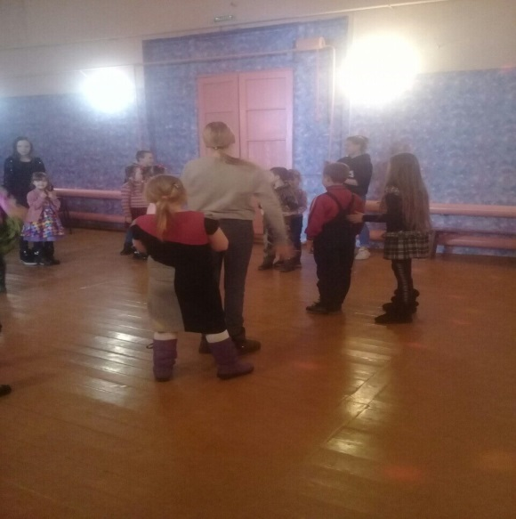

.

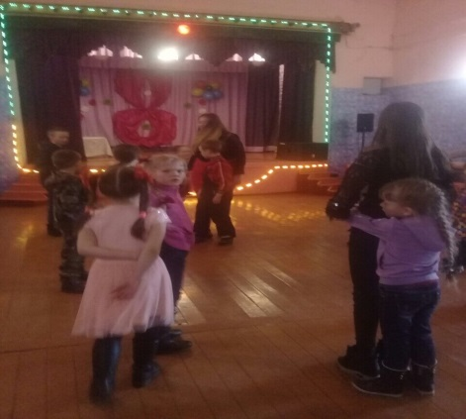

7.03.2020 года прошло праздничное мероприятие «Женщина сказка, женщина песня!», посвященное прекрасному празднику весны – Международному женскому дню.
Вечер прошёл в доброй, дружеской обстановке. Веселые конкурсы заменялись танцами, смешными мини сценками которые инсценировались самими участниками вечера. Также были добрые пожелания ведущими в адрес участников и зрителей программы.
В результате участники вечера получили огромный позитив, заряд энергии, хорошее настроение.

На мероприятии присутствовало 15 человек.
Художественный руководитель: Л.С.Чечит
